A program célja:

A program célja szokártyák kezelése.

A felhasználó szókártyák kezeléséhez használja a programot.

A szükártyák a tanulás során használt kártyák melyek fogalom/jelentés érték párokat tartalmaznak.

A felhasználónak lehetősége lessz szókártyákat használni a rendszerben,igy fogalom/érték párokat tanulhat gyakorlásként.

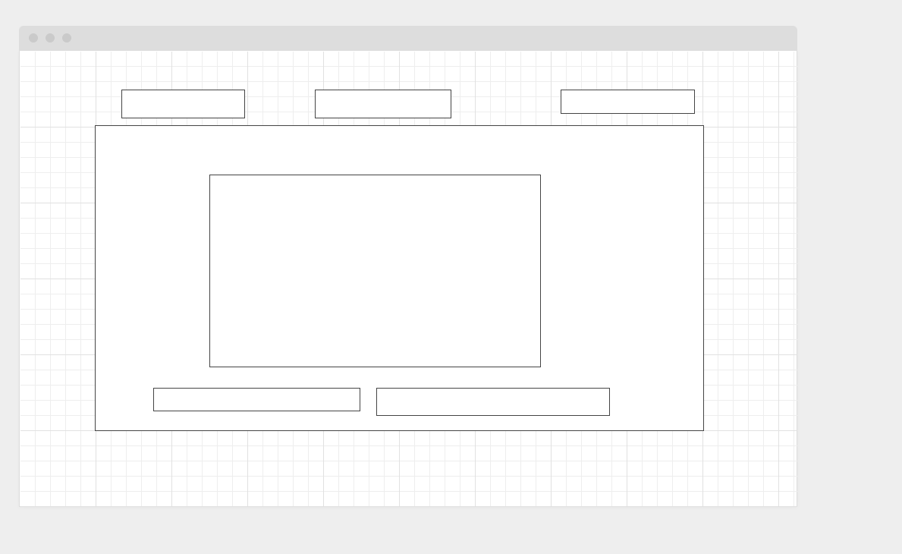

A frotendre kb ennyi volt az el képzelés.